Интернет – Магазин


Краткая инструкция по настройке принтера для печати лент и табличек

Подключите принтер к электрической сети и Вашему компьютеру с помощью шнура USB. Далее следуйте инструкции.

- Установите драйвер принтера (ссылка находится на нашем сайте в разделе «Техническая поддержка») и установите Ваш принтер (в windows старше 7 версии драйвер может установиться самостоятельно, если есть выход в интернет) – программа установки на русском языке сама предложит сделать это.
При заполнении настроек внимательно сравнивайте показания на картинках ниже и Ваших текущих, они должны совпадать.

- Измените настройки драйвера принтера в Windows.
«Пуск – Принтеры и факсы» (или «Устройства и принтеры») - для windows 7, (Правой кнопкой мыши на Пуск – Параметры – Устройства – Принтеры и сканеры – для windows старше версии 7) , откроется Окно с принтерами. Если принтер установлен, то его значок обязательно присутствует.
Навести курсор мыши на значок принтера, щелкнуть левой кнопкой мыши (или 2 раза) (для выделения), потом правой и в появившемся списке выбрать «Настройка печати».
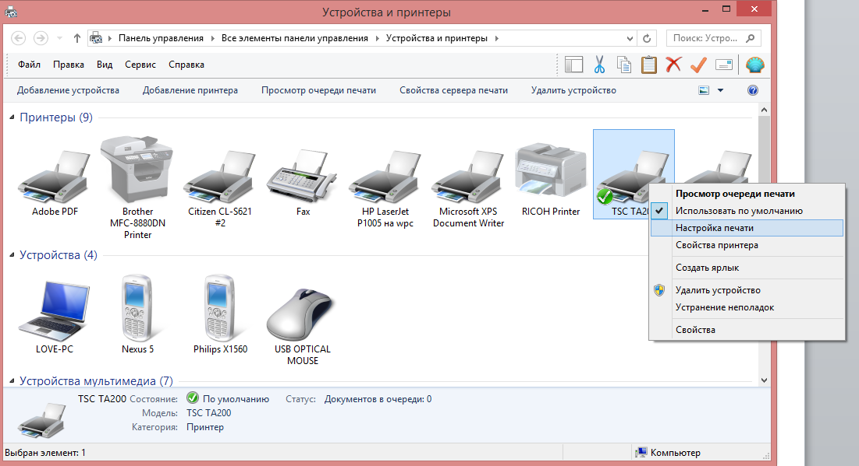

- В открывшемся окне необходимо открыть вкладку «Параметры страницы», и в поле Ориентация – поставить значение «Альбомная».

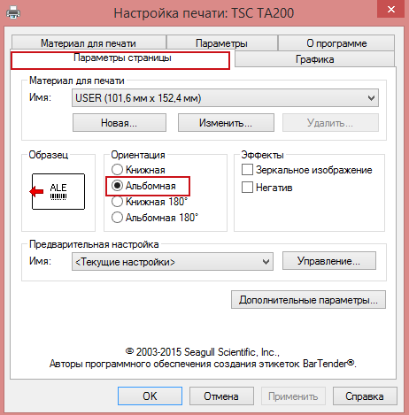
- Дальше переходим на вкладку «Графика», выбираем Сглаживание «Нет».
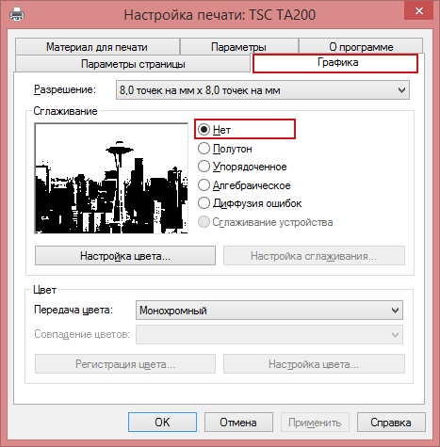

- Далее переходим на вкладку «Материал для печати», выбираем метод: «Термотрансферная печать», и действие после печати «Отрывание или Нет».
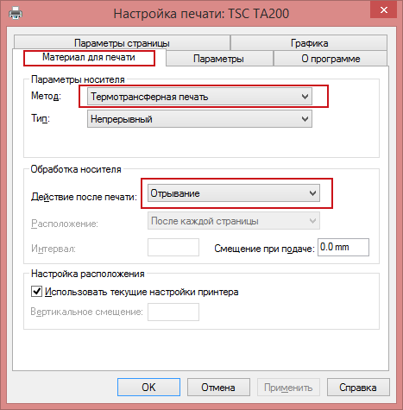
- Далее переходим на вкладку «Параметры» - это самая важная вкладка, в которой Вы сможете в дальнейшем увеличивать или уменьшать температуру печати и скорость печати принтера.
Скорость лучше выставить минимальную – так выше качество печати. Интенсивность (это и есть Температура нагрева печатающей головки) поставьте 11 для материала Европейского качества или 5-6 для материала Китайского качества. Если Вы видите, что риббон прилипает к головке и начинает рваться – необходимо уменьшить температуру. Если печать очень бледная – надо повысить температуру.
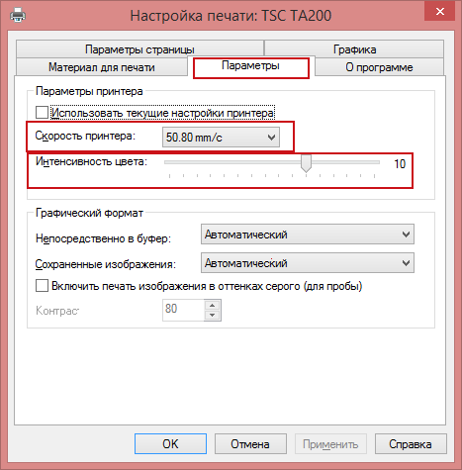

Нажимаем «Применить» и «Ок».
II. Устанавливаем программу BarTender UltraLite.
Внимание при установке выбираем именно UltraLite, пробные возможности платных версий не включаем (иначе потом созданные шаблоны не открыть в UltraLite).

- Создадаем первый шаблон!
- Создать новый документ

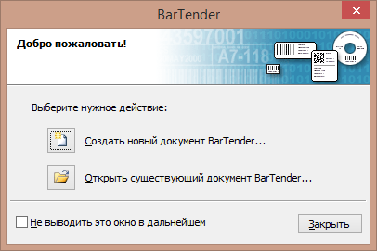

- Пустой шаблон ➔ Далее
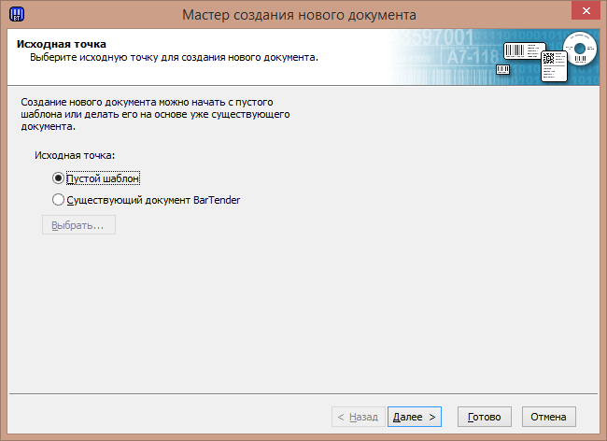

- Установить специальные параметры ➔ Далее
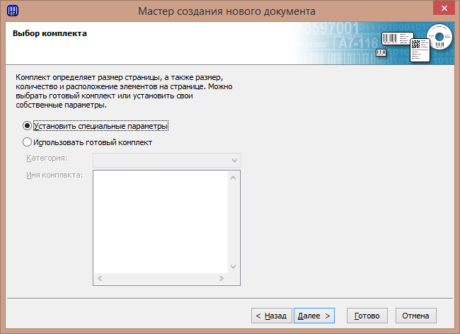

- Один Элемент на странице ➔ Далее
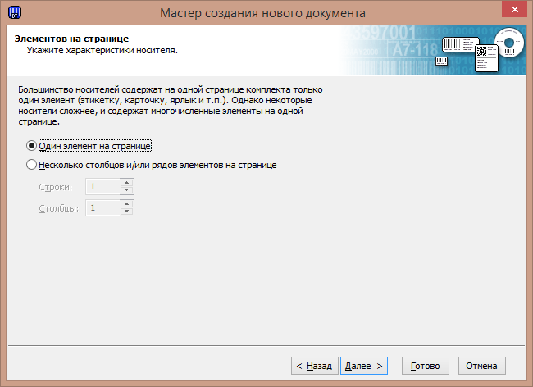

- «Края» - выставляем «НЕТ» ➔ Далее
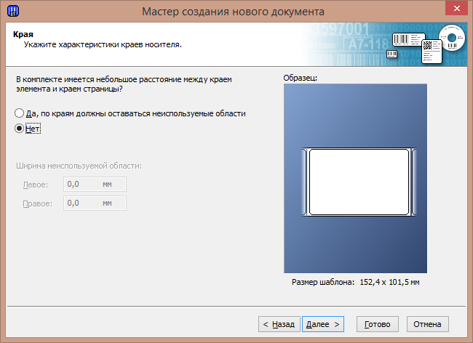
- Выбираем «Прямоугольник» ➔ Далее
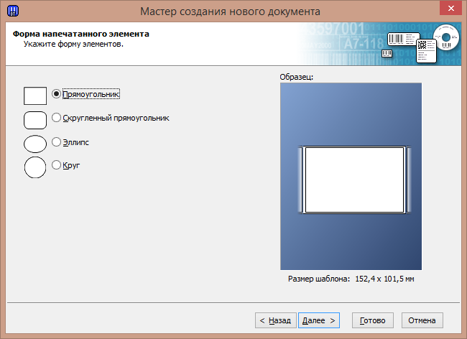
- Здесь мы задаем размер нашей ленты
Ширина – это длина ленты 2000 мм (2 метра) , или любой другой размер ленты по Вашему желанию.
Высота – это ширина 80 мм или 100 мм. В зависимости от ширины Вашего сатина.
Ориентация: Альбомная

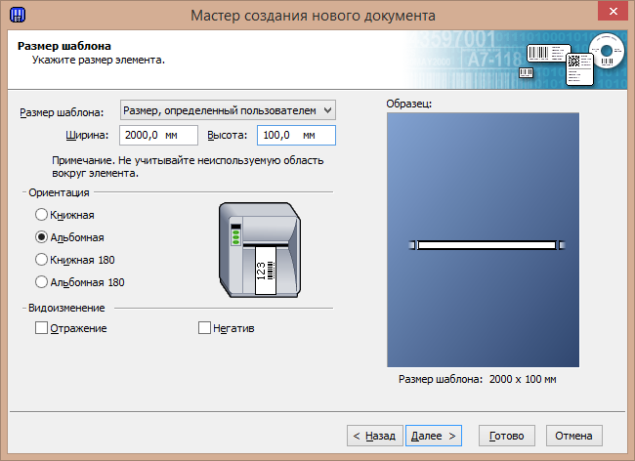
- Нажимаем «Готово». Мы должны увидеть рабочее поле – белая полоса это наша лента:
- Для того, чтобы добавить текст нажмите на кнопку со значком А и выбрав «Одна сточка», затем кликните по рабочему полю.
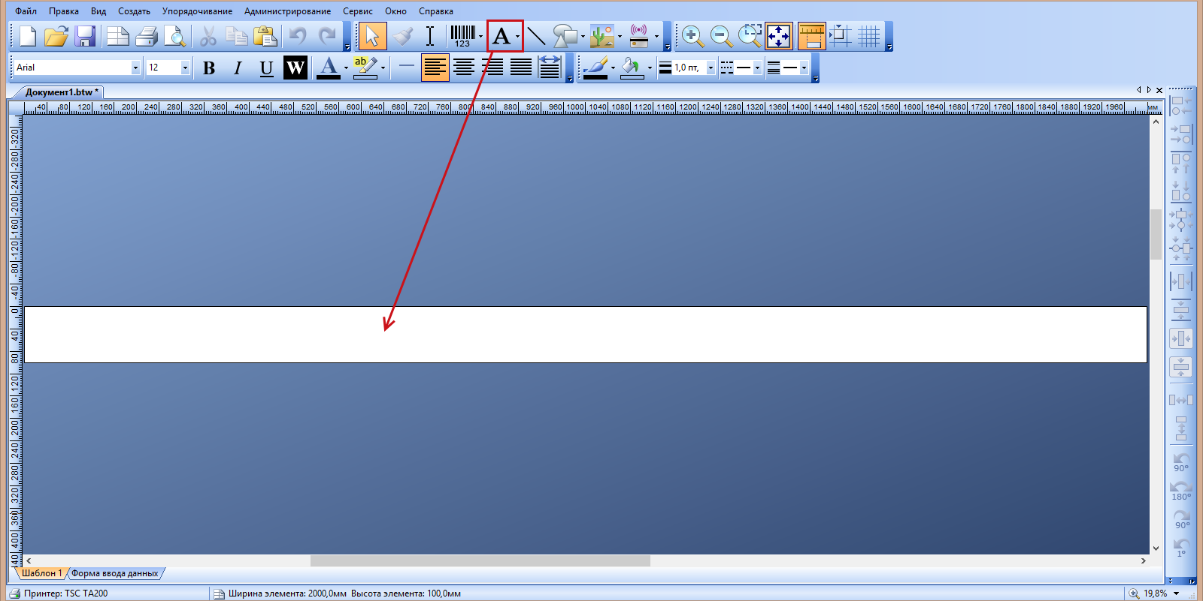
- Вы увидите маленький зеленый элемент с точками
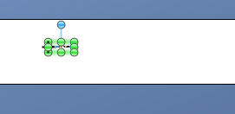 Потяните за правый нижний зеленый кружок, и Вы увидите
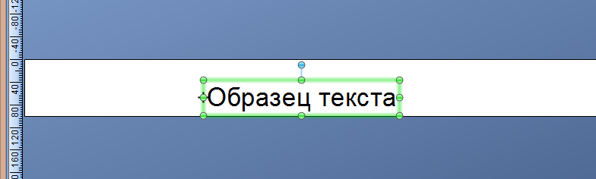 Вот такой прямоугольник.
Зеленые точки изменяют размер текста, если Вы растягиваете или сужаете схватив за углы – тогда размер изменяется прапорционально. Если Вы хотите изменить в ширину, но не менять в длину – используйте боковые и верхние точки.
- Щелкните 1 раз по самому тексту, и Вы увидите такую картину:
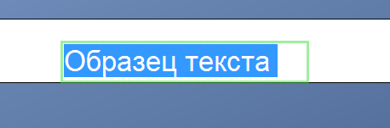 Теперь начинайте печатать нужные буквы.
- У нас получился текст, давайте сделаем его красивым.
Выделим так чтобы появились зеленые кружочки.
Сверху выбираем любой шрифт, который нам нравится.
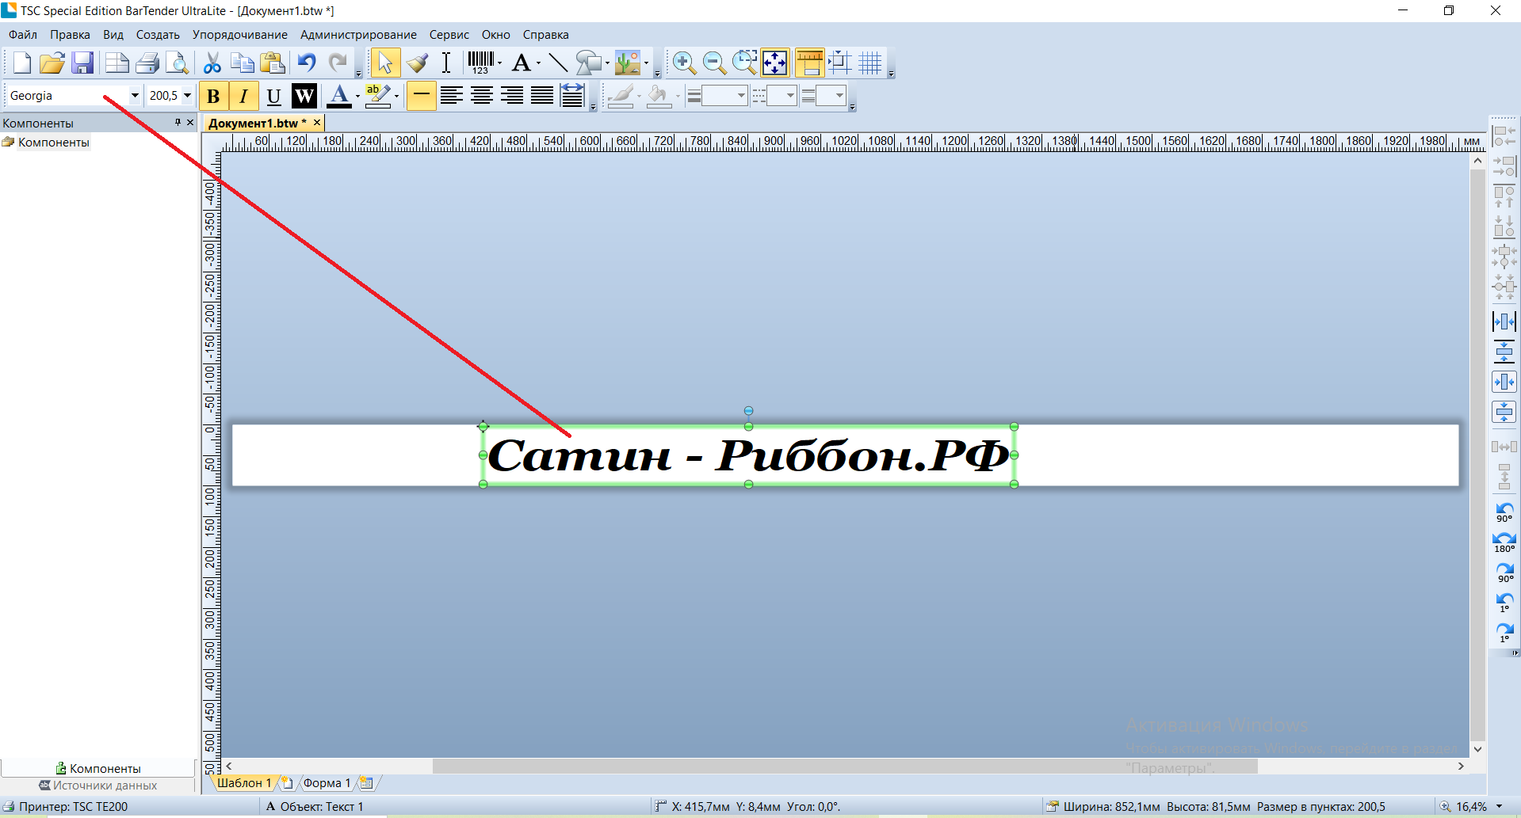

Результат.
Далее, нам необходимо красиво разместить на ленте текст, поэтому делаем его больше и шире, и пододвигаем к левому краю.

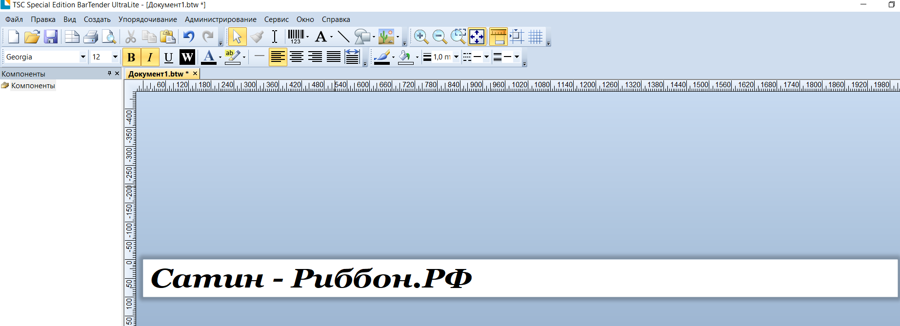
Затем нажимаем на правой кнопкой по тексту, выбираем «Копировать» и «Вставить»
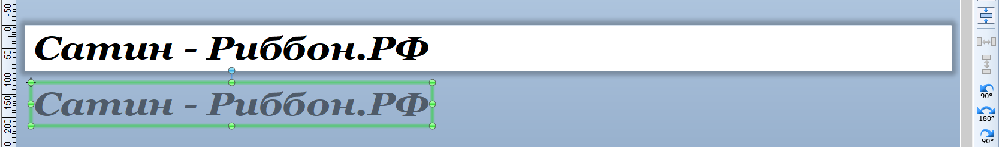
Теперь хватаем этот текст и перетаскиваем в крайний правый угол.
Теперь один раз нажимаем на текст и пишем вторую часть ленты.
Теперь Вы можете эксперементировать с текстом – изменяя шрифт, размер и т.д..

- ИЗОБРАЖЕНИЯ
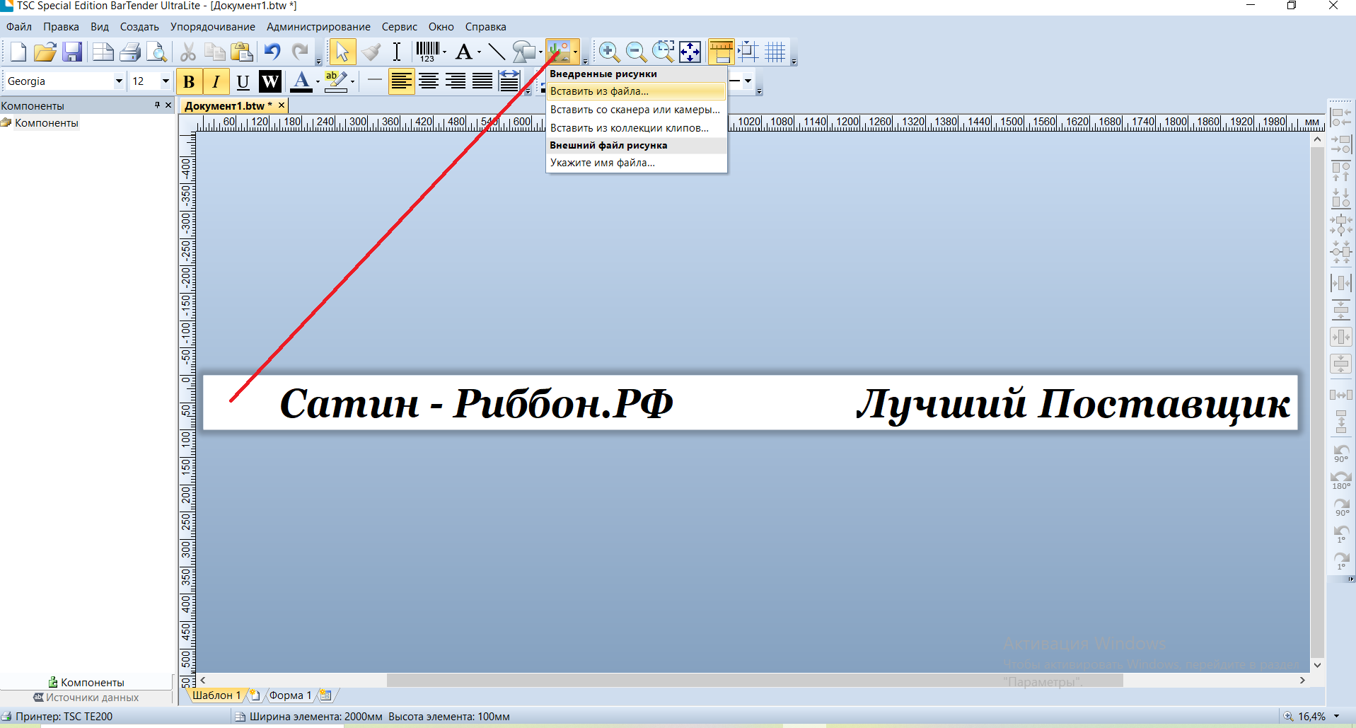
Здесь необходимо вставить изображение, оно должно быть монохромным (черно-белым), Вы можете использовать любое изображение взятое из интернета, либо скачать с нашего сайта.
И также при вставке как с текстом – Вы увидите зеленые кружочки. Растяните изображение под Ваши размеры и переместите куда необходимо.

Далее по аналогии добавляйте текст и изображения, и когда Ваш первый шаблон создан – сохраните его, чтобы потом иметь возможность им пользоваться и за одну минуту печатать ленту.
- Сохранение результатов.
Нажмите Файл ➔Сохранить как… ➔ Выберите папку (Обязательно запомните куда и под каким именем сохранили) и далее кнопку сохранить.

- ПЕЧАТЬ
Нажмите Файл ➔ Печать – и Вы увидите окно:
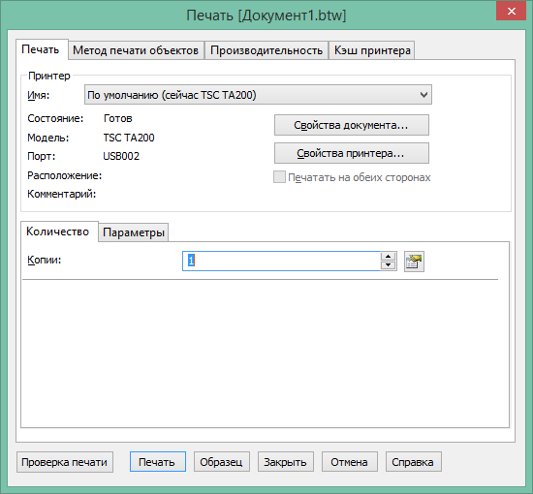
Нажмите кнопку «Печать» - и принтер начнет печатать.

Если принтер не печатает, попробуйте закрыть программу – перезагрузить компьютер, включить и выключить принтер, проверить верно ли заправлены расходные материалы, и попробовать снова.

- ЗАПРАВКА ПРИНТЕРА
- Аккуратно откройте крышку принтера.
- Нажмите кнопку «PUSH» - откроется сам принтер.
- Заправка ленты – Сатина ниже на фото:
Сатиновую ленту протяните сквозь отверстие на задней стороне крышки, дальше под боковые ограничители они должны держать ленту с двух сторон. Ограничители можно и нужно двигать, чтобы лента не двигалась вправо или влево.
- Заправка Риббона
Наденьте рулон на втулку таким образом, чтобы белая сторона риббона была лицом к сатину. Аккуратно вставьте внутрь. Вторую часть ленты намотайте на вторую втулку как на рисунке ниже.
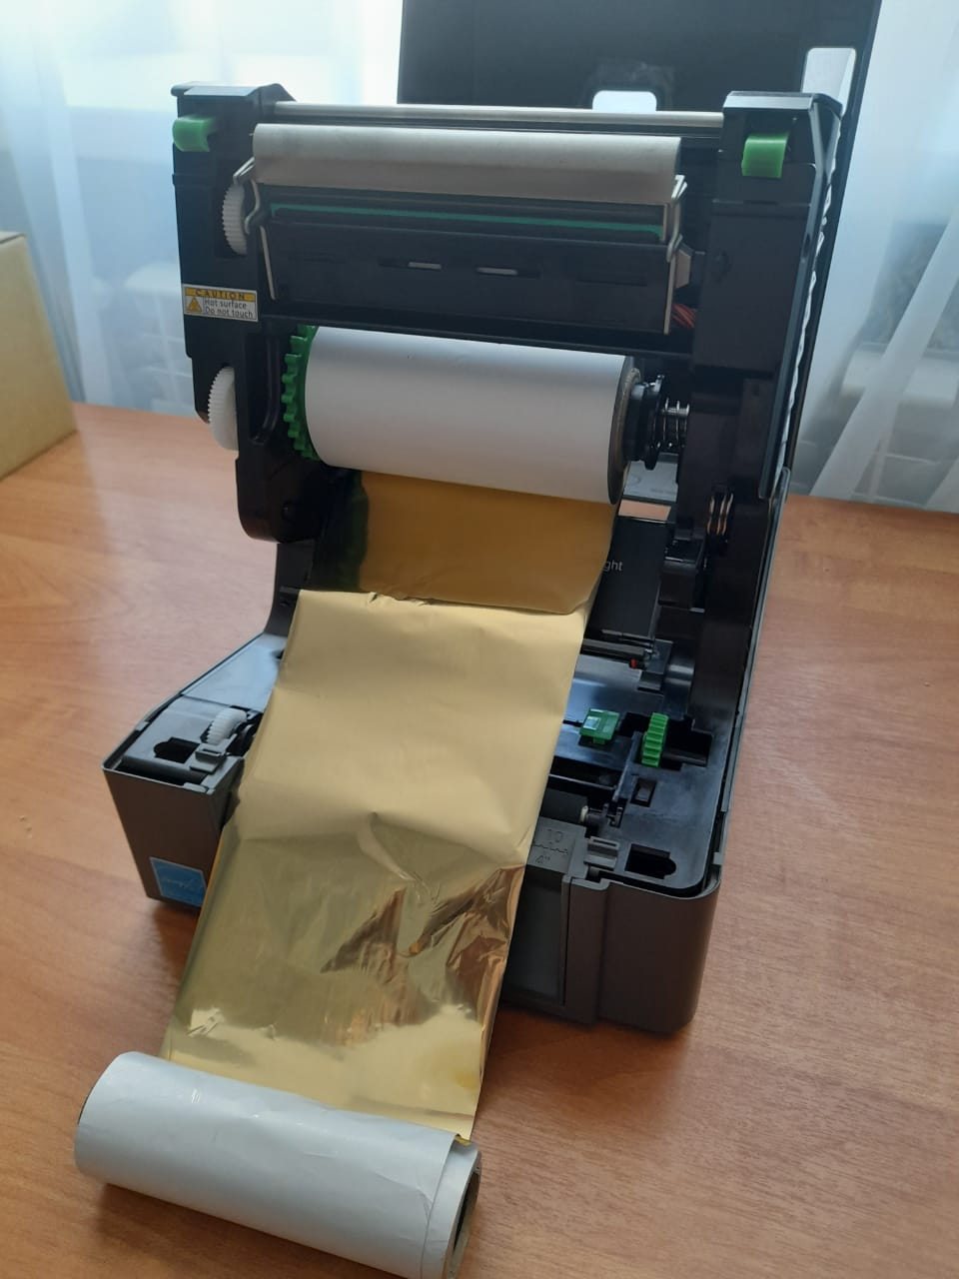
И теперь поставьте её в верхний намотчик, как на рисунке ниже, и аккуратно сматывая сверху сделайте рулон внатяжку.
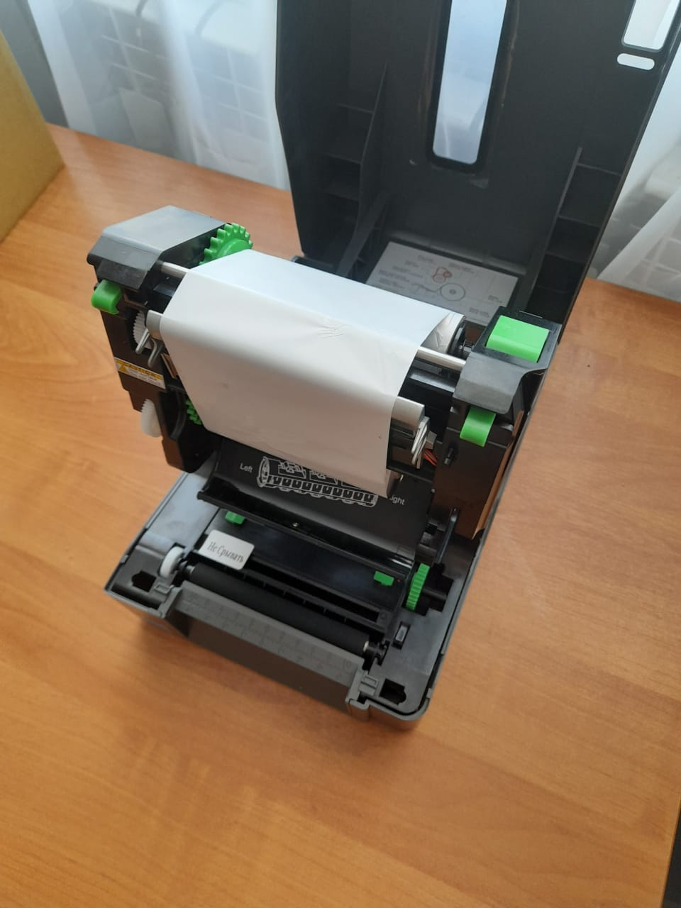
ВНИМАНИЕ! ПРИ ЗАКРЫТИИ ПРИНТЕРА ОБЯЗАТЕЛЬНО ДОЛЖНЫ ЗАКРЫТЬСЯ ОБЕ СТОРОНЫ! Вы услышите щелчок.

Далее нажимаем печать.

Если у вас не получилось, то еще раз убедитесь в правильности установленных значений параметров и позвоните нам или пишите WhatsApp, можно на почту 89126050200@bk.ru
Спасибо за Ваше доверие!

С уважением,
Сатин – Риббон.РФ
8-912-60-50-200
8-953-044-71-20

